简 报
北京市焊工技师、高级技师研修班动态
第 2 期 简报
首钢技师学院 2013年10月28日

北京市2013年焊工技师、高级技师研修班
研修内容得到学员高度好评

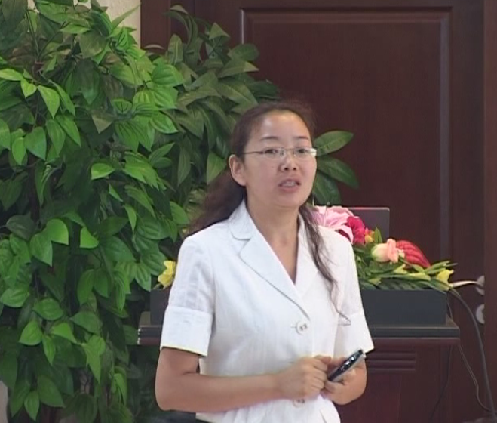
北京市2013年焊工技师、高级技师研修班日前正在我院举办。
9月14日江苏石油勘探局职工培训中心，高级讲师王宏，为学员进行了《自主管理 创新创效》知识的讲授。在课上，王宏老师重点介绍了“什么是自主管理”和“如何进行自主管理”。学员通过这种新知识、新方法的学习，增强了分析问题，解决问题的能力，为今后能够有效的解决生产中遇到的技术难题打下了良好的基础。
王宏

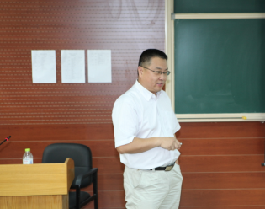
9月21日睿智迎焊接设备有限公司赵志刚博士为学员进行了《焊接新技术》的讲座。重点介绍了激光焊接、数字化焊接电源技术、焊接技术未来发展方向、计算机在焊接中的应用、焊接机器人和智能化以及提高焊接生产率等方面知识，同时对焊接技术发展进行了分析，对国内外焊接技术创新状况和技术创新能力进行了对比，使学员开阔了眼界、拓宽了视野、增加了新知识。在讲座结束后，教师还与学员进行了面对面交流，就学员提出的问题进行了解答。
赵志刚
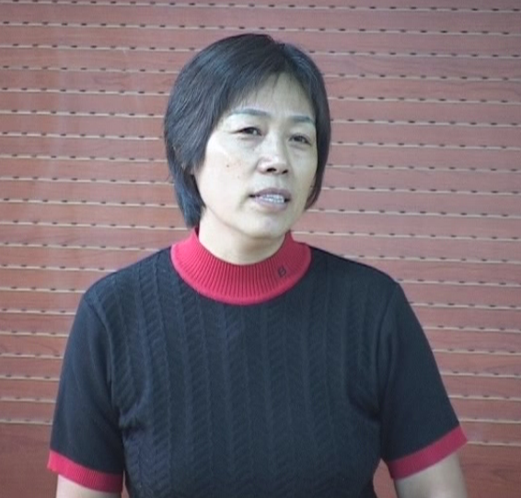
9月28日北京巴威公司质保部检验分部经理、高级工程师宋俊贤，为学员进行了《焊接工艺评定、焊接工艺规程编制、焊接结构及工程质量验收标准》、《施工组织设计和焊接工艺规程编制原则》、《焊接质量保证体系》的讲授，学员纷纷表示受益匪浅。
宋俊贤
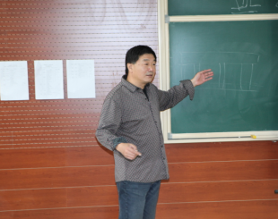
10月19日首钢技师学院高级讲师王冠雄为学员进行了《焊接结构生产》的讲授，课程重点介绍了“焊接结构应力与变形”“焊接结构质量控制”。王老师用各种实例的讲解让大家感到不仅增长了知识，更加开阔了眼界。
王冠雄
10月19日，为了能更好地了解本次培训的进展情况，班主任利用课间时间组织学员进行了座谈会。师生就教学安排、办班形式、教学管理等方面提出了自己的想法及建议。其中，学员们认为课程内容比较丰富、安排合理，对实际工作也有一定的帮助，有利于提高操作技能水平。任课教师上课很认真，讲解很有耐心，对学员帮助较大。管理教师管理很负责，工作很细致，课前相关信息都能及时通知到学员。另外，学员希望能到不同的单位参观新设备、新技术和一些尖端技术，如激光焊，摩擦焊等，开阔自己的眼界，并且接触一些本人工作之外的焊接方法和技术，能和这方面的专家、师傅多多交流。最后对下一期的研修班提出了建议。由于参加培训的学员都是企业的骨干，很多人周末经常加班，所以更希望平时来进行培训，平时班组人员多，出勤更有保证，希望能够把研修时间安排在上半年并且相对集中。
通过本次座谈会，让任课教师、管理教师对学员们的工作现状，时间安排情况和对所学知识的掌握情况有了更深一步的了解，为后面课程的更好开展提供了有力的依据。

随着研修的深入，学员间的交流与研讨将全面展开，更多的技术难题将通过专家和学员们的共同努力而得到解决。我们相信，这些焊接高技能人才的综合素质通过本次研修过程必将得到较大提升。

报：北京市人力资源和社会保障局职业能力建设处
发：研修班全体人员

